SQL – 1/06/2023

En el from se puede poner una subconsulta: se alimenta de algo en vez de una tabla en particular

-- 6. Indique quien es el vendedor CON NOMBRE Y APELL con mas ventas realizadas

La vista es una consulta, no se guardan los datos de la base de datos.

Para usar el super user

RESTRICCIÓN: A qué cosa? Si pongo constraint a una key, es porque no va a poder poner dos valores iguales. Esto es sin valores duplicados

Esto sería una constraint

Con una subconsulta, podés decir que no te arroje el 5 con el NOT IN

Se pueden hacer estas subconsultas

La mejor forma de hacer, se hace con Joins. Están acostumbrados a usar joins

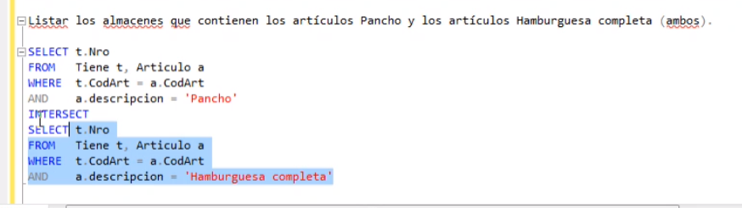

Para hacer una intersección entre dos cuestiones de artículos dif

El IN es un OR

Esto no va a funcionar, porque evalúa fila por fila

Las dos cosas son equivalentes, se pueden usar con inner join

No está mal la segunda consulta, pero la tabla de material es innecesaria. Hay que acostumbrarse a que si no te piden dato de una tabla, no hay que usarla (Igualmente que sea una unión lógica)

-- 15. Listar los números de almacenes que tienen todos los artículos que incluyen el

-- material con código 123.

Siempre hay que traducir el enunciado, arrancas por algo, y luego vas agrandando la consulta

Para traducir los cocientes:

TODOS: tal vez es un cociente (No en todos los casos)

Otro ejercicio:

En base la consulta es encontrar un proveedor que no venda lo mismo que otro vendedor (Encontrar el monopolio)

Dame los proveedores1 que proveean cosas que los proveedores 2 no (MONOPOLIO)

(2) Ninguno es mayor que uno mismo

Acá pasó lo mismo, incluí tablas sin necesidad de traer el almacen

Count(\*) te tira todas las filas, Count(valor) con un valor te tira todas las que no sean nulas

El where hace las consultas sobre las columnas de las bases de datos

Te cuenta en base a lo mismo (Por más que se vea raro, lo que tenga en la tabla)

Ejercicio 7:

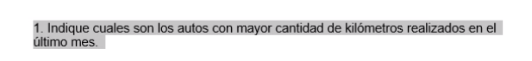

Se puede hardcodear el nro sin problemas





Se hace la lógica contraria:

Los autos dif manejo cada chofer

final – quilombo

Ejercicio 9:

Para empezar tenemos que saber:



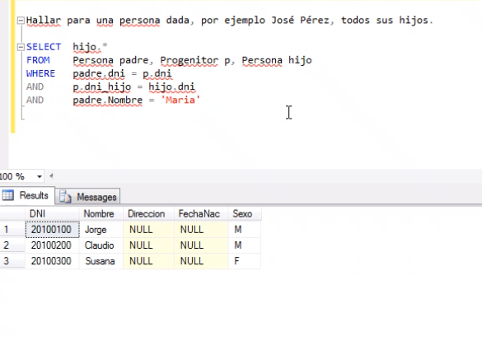

a)

b)

Ejercicio 2:

En ese día, cuál fue el total que se pidió:

